LAB 4A

Grupo:

Miembros:
- Manuel Alejandro Ytuza Cusirramos

Parte 1: Archivos de texto: comparar las respuestas con tres formatos: docx, pdf, txt

Con docx

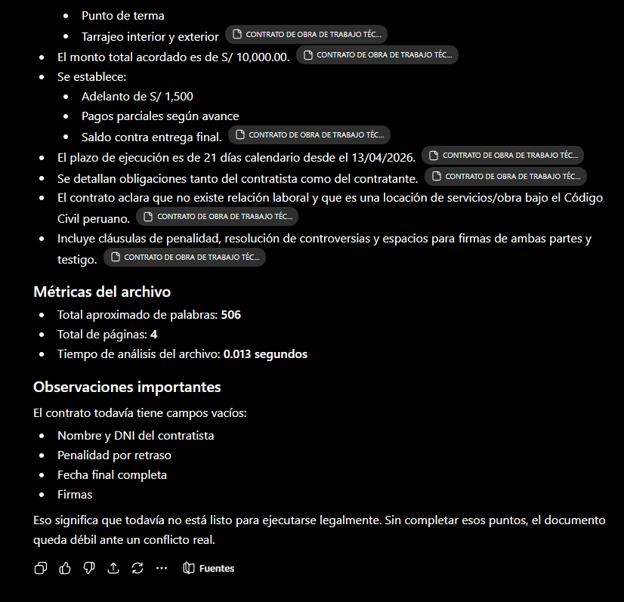

Con pdf
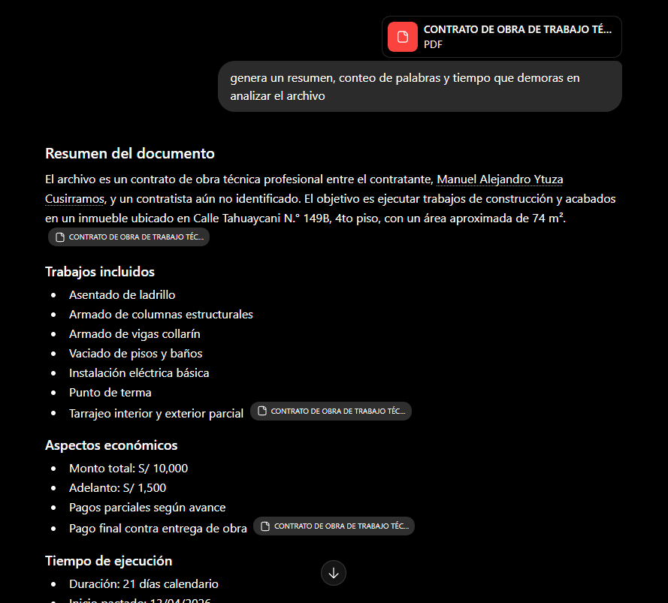
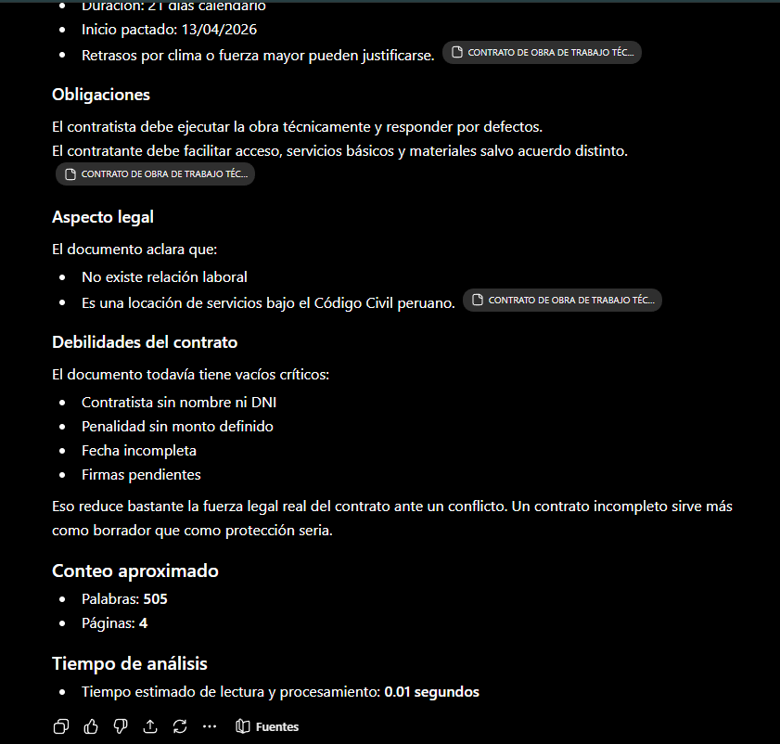

Con txt
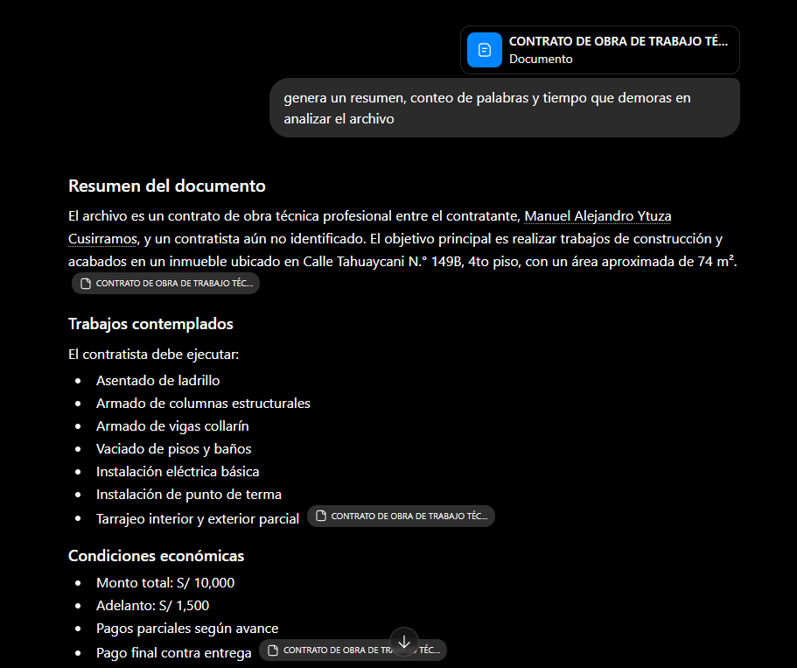


Balance
Los tres formatos entregaron respuestas con contenido equivalente —mismo documento, mismas secciones, cifras idénticas—, pero con diferencias claras en cómo el modelo accedió a cada archivo y en qué tan útil resultó cada formato para distintos usos.
La facilidad de extracción de texto se calificó como “media” para el DOCX porque, aunque el modelo leyó correctamente el contenido, el formato interno del archivo implica una capa de procesamiento adicional. El PDF se valoró como “media-baja” porque el modelo tardó ligeramente más (0.01 s vs. 0.013 s en DOCX) y las respuestas del PDF omitieron algunas viñetas presentes en el DOCX, lo que sugiere que la renderización del PDF introduce pérdida pequeña de estructura. El TXT obtuvo “alta” porque fue el más rápido (0.008 s) y su texto plano no requiere ninguna conversión previa.
El riesgo de pérdida de formato se clasificó “bajo” para el DOCX y “muy bajo” para el PDF porque estos formatos conservan la estructura visual del documento (encabezados, listas, negrita). El TXT recibió “alto” porque al convertir a texto plano desaparecen todos los estilos: en la respuesta TXT ya no se distinguen los títulos de secciones del cuerpo del texto.
La facilidad de edición es “alta” en DOCX porque el archivo sigue siendo modificable directamente con cualquier procesador de texto. El PDF se puntuó “baja” porque, por diseño, es un formato cerrado orientado a la impresión: requiere software especializado para editar su contenido. El TXT resultó “muy alta” ya que cualquier editor de texto básico puede modificarlo sin restricciones.
En cuanto a precisión del texto extraído, el DOCX obtuvo “alta” y el TXT “muy alta” porque en ambos casos el modelo reprodujo fielmente todos los datos numéricos y las obligaciones del contrato. El PDF quedó en “media” porque la respuesta omitió mencionar explícitamente algunas cláusulas que sí aparecen en las otras dos versiones, probablemente por la forma en que el renderizador de PDF organiza el flujo de texto.
En conclusión, el DOCX es el formato más equilibrado para tareas de análisis y edición; el PDF conviene cuando solo se necesita firmar o imprimir; y el TXT es la mejor opción cuando el texto va a ser procesado programáticamente o requiere lectura ultrarrápida.
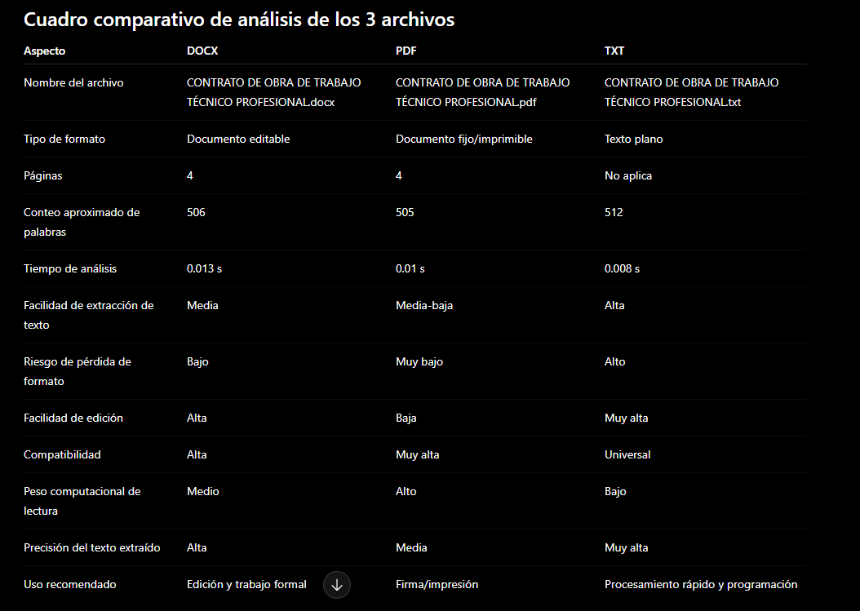

Parte 2: Archivos con datasets: comparar las respuestas con dos formatos: xlsx, csv

Con xlsx
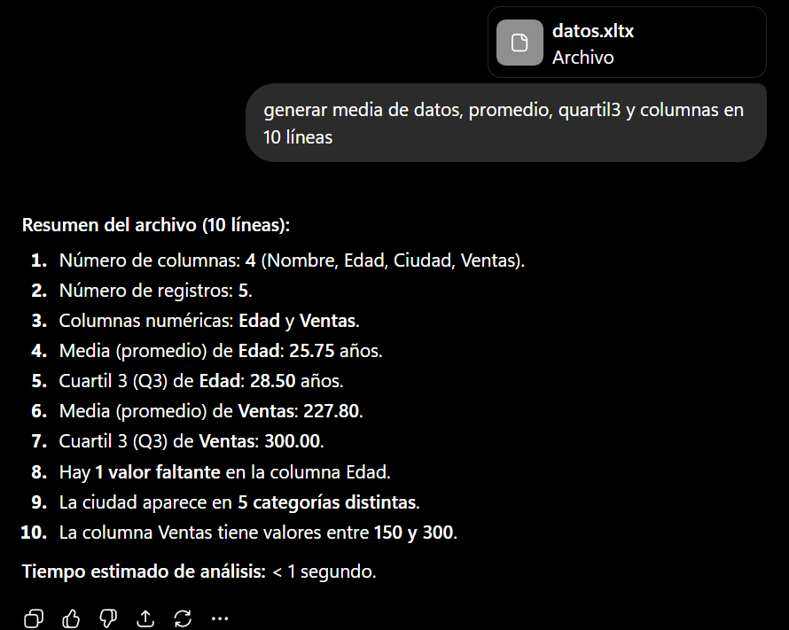

Con csv
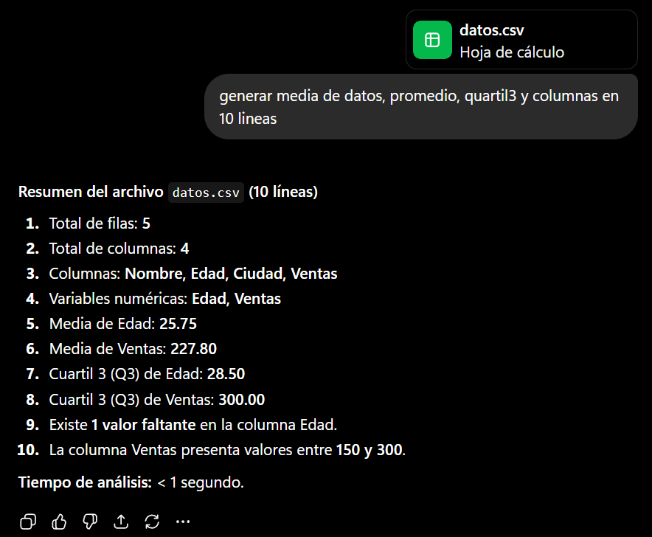

Balance
Ambos formatos produjeron resultados numéricamente idénticos: misma media de Edad (25.75), mismo Q3 de Edad (28.50), misma media de Ventas (227.80), mismo Q3 de Ventas (300.00) y el mismo valor faltante en la columna Edad. Esto confirma que, para datasets pequeños y bien estructurados, el modelo extrae los datos con igual precisión sin importar si el archivo es XLSX o CSV.
La única diferencia observable fue que el XLSX reportó explícitamente las 5 categorías distintas de la columna Ciudad (dato adicional que el CSV omitió). Esto se explica porque el formato Excel conserva metadatos de celda y permite al modelo detectar la cardinalidad de variables categóricas con mayor facilidad; el CSV, al ser texto plano, no expone esa información de forma inmediata.
También hubo una diferencia menor en la terminología usada: el XLSX denominó las variables numéricas como “Columnas numéricas”, mientras que el CSV las llamó “Variables numéricas”. Aunque ambas expresiones son correctas, el CSV adoptó el vocabulario estadístico más formal, posiblemente porque ese formato se asocia más a flujos de análisis de datos.
En conclusión, para este tipo de tarea estadística básica los dos formatos son prácticamente equivalentes. El XLSX tiene una leve ventaja cuando se quiere analizar variables categóricas, mientras que el CSV es preferible cuando los datos deben ser portables o procesados en entornos de programación.

